Luni 8

Arhetipul Distrugătorului

Moartea și renașterea formează ciclul vieții, iar sistemele și structurile trebuie distruse sau demontate pentru a putea apărea o viață nouă.

Distrugătorul ne obligă să eliberăm ceea ce ne dăunează. Dar acest arhetip conține și opusul său, Rebuilder, reprezentând puterea de a elibera și a vindeca.   
  
Pentru distrugătorul din umbră, distrugerea devine un scop în sine, o putere corozivă și coruptă care poate fi îmbătătoare.

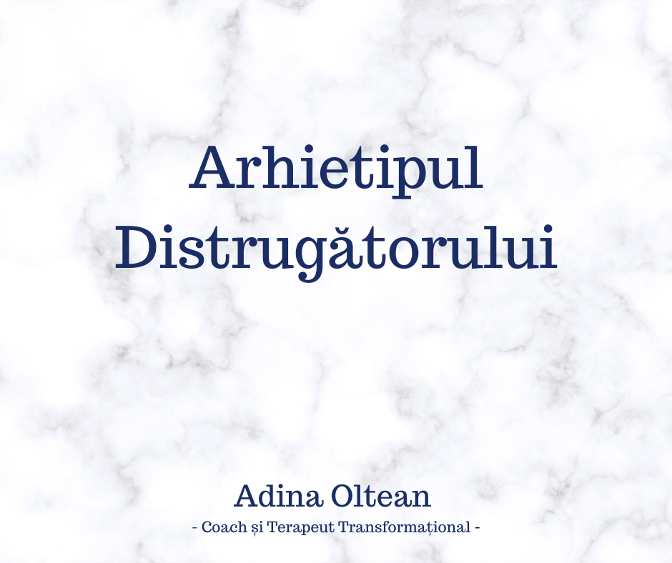

Marti 9

Fiecare zi are ceva de oferit, ceva nou și inedit.

Caută bucuria fiecărei zile și nu te lăsa deznădăjduit atunci când planurile nu merg întocmai cum ai stabilit.

Uneori Universul are propriul său plan pentru tine.

Trăiește cu recunoștință fiecare clipă!

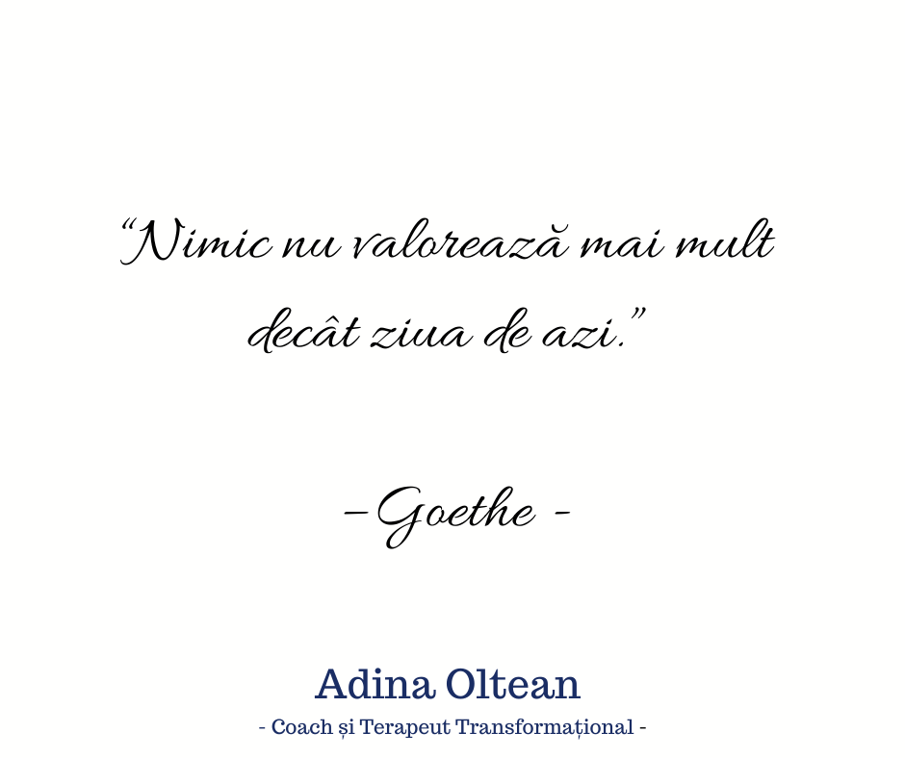

Miecuri 10

Arhietipul Fecioarei

Fecioara aflată în primejdie este un arhetip antic care apare frecvent în literatura și filmul popular.

Frumoasă și vulnerabilă, Fecioara trebuie să fie salvată de Cavaler, care va avea grijă de ea în stil fastuos. În caz contrar, va fi obligată să se trezească printr-un proces de împuternicire în care învață să aibă grijă de ea însăși.

Partea umbră a arhetipului Damsel este prinsă în vechea viziune patriarhală conform căreia femeile sunt slabe și neajutorate și trebuie protejate.

Prin urmare, provocarea este ca Fetița să-și descopere propria putere și să-și asigure mai degrabă decât să se aștepte ca un bărbat să o facă pentru ea.

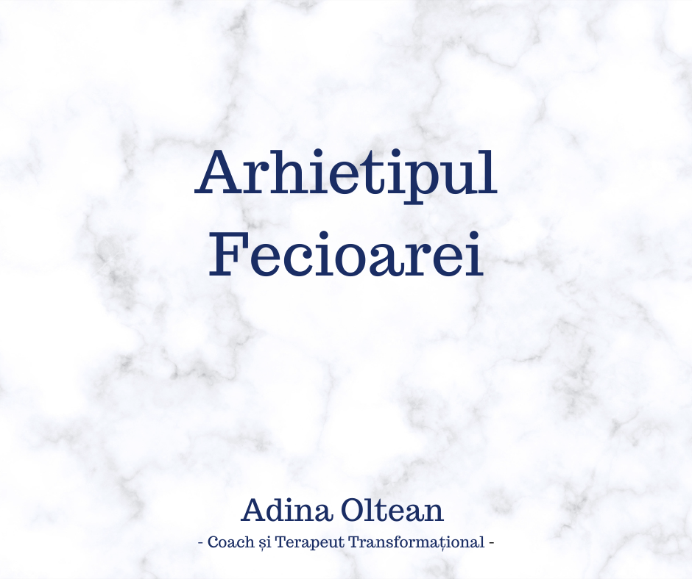

Joi 11

De maine incepe anul Bivolului de metal

Mâine este prima zi din Noul An Chinizesc.

Este anul Bivolului de Metal, un animal rezistent, muncitor, nobil și puternic.

Se anunță un an bun, rodnic, pentru toți cei care vor să își îndeplinească visele.

Așa că, dacă ai un vis, nu renunța la el!

Până pe 30 ianuarie 2022 Bivolul de Metal va veghea asupra noastră.

Să avem un an extraordinar!

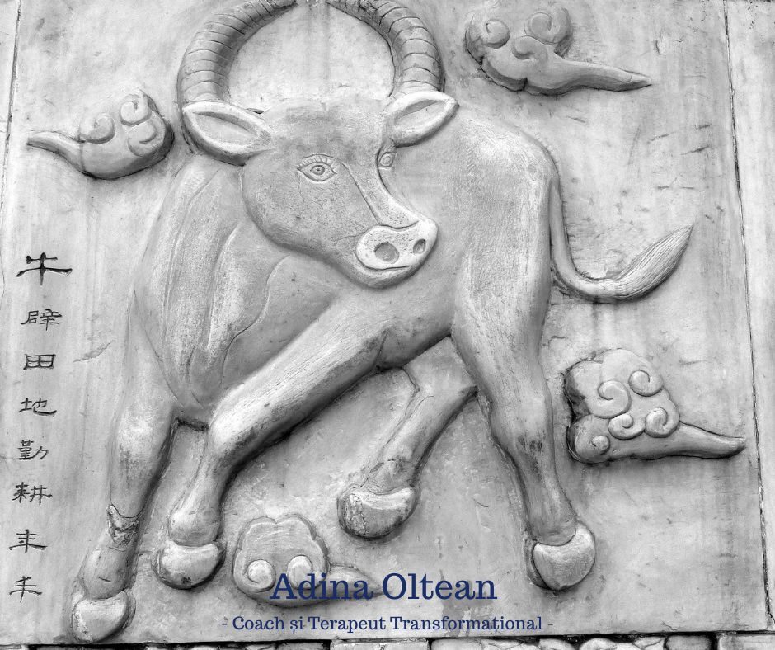

Vineri 12

Arhetipul Jucătorului

Jucătorul este unul de risc care mizează pe cote.

Expresiile acestui arhetip nu se limitează la jucătorii de cărți și la hipodromul de curse și cazinou: comercianții de zi, antreprenorii, chiar și cumpărătorii compulsivi de bilete Lotto se potrivesc, de asemenea, profilului.

Din punct de vedere energetic, jocurile de noroc reprezintă un risc calculat împotriva unui rezultat incert. Pe partea pozitivă, Jucătorul reprezintă puterea de a avea încredere în intuiția ta, în ciuda îndoielilor altora.

Acționând după instinctul intestinal, jucătorii răspund la îndrumare în acest moment. Mulți antreprenori de mare succes se consideră jucători, deoarece fac investiții financiare riscante pe care investitorii mai conservatori nu le-ar lua în considerare niciodată.

Pe partea umbra, arhetipul se manifestă ca o lipsă de control al impulsurilor și constrângerea de a continua să-și asume riscuri chiar și în fața pierderilor mari.

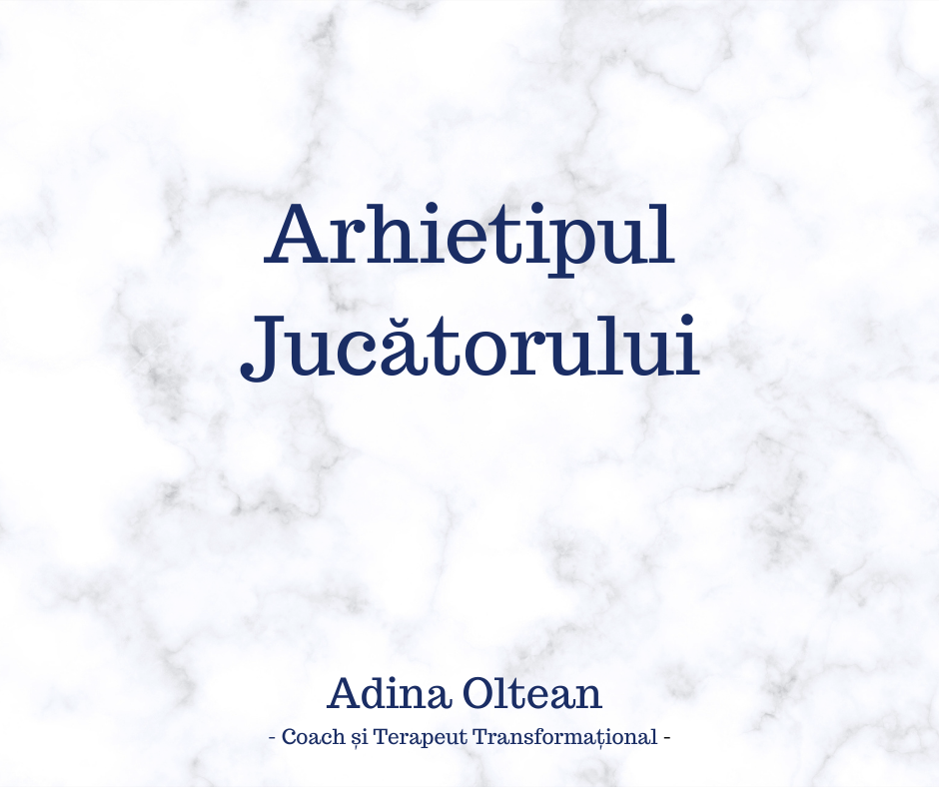

Sambata 13

De multe ori uităm un lucru important – să ne iubim pe noi înșine.

Oferim totul celor din jurul nostrum, fără ezitare, iar când vine vorba de noi, ne refuzăm aproape orice plăcere.

De ce crezi că se întâmplă asta?

Iubirea de sine este un aspect intens discutat. Ca să putem face pe alții fericiți, se presupune că trebuie să fim noi înșine fericiți, ca să oferim iubire, trebuie să ne iubim întâi pe noi.

Tu faci din tine o prioritate?

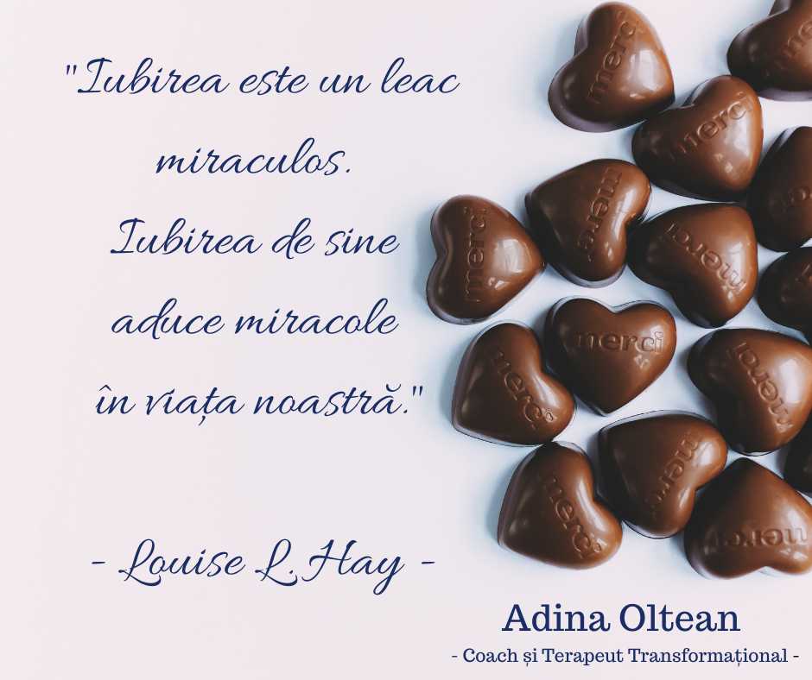

Duminica 14

14 Februarie este sărbătorită ca fiind Ziua Îndrăgostiților.

De unde originea acestei sărbători?

Greu de spus… unele voci susțin că ar fi originară în Roma Antică, plecând de la festivalul numit Lupercalia. Acest festival al fertilității dedicate zeului agriculturii.

Altele susțin că semnificația actuală a zilei a apărut ceva mai târziu, când în Anglia și în Franța se considera această perioadă ca fiind cea în care se împerechează păsările.

Geoffrey Chaufer, un poet englez, a fost primul care a suprins ziua de 14 februarie ca fiind una romantică, în poemul său din 1375 - “Parliament of Foules”.

În final, nu se cunosc originile exacte ale Zilei Îndrăgostiților, dar sunt diverse variante care prezintă mai multe puncte de vedere.

Voi sărbătoriți astăzi sau de Dragobete?

